Дети посадили березы на аллее в честь юбилея компании
03.06.2016
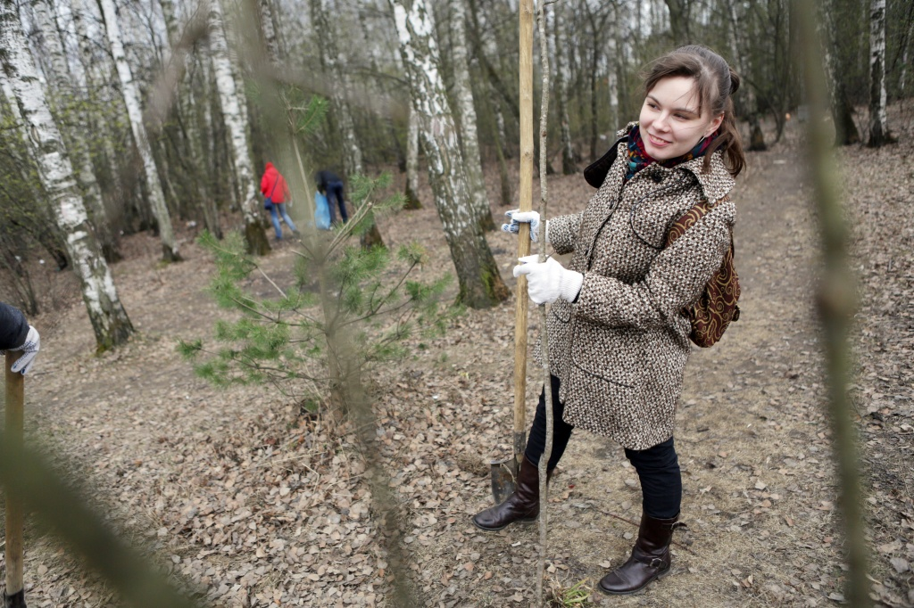
Воспитанники Филимонковского детского дома-интерната «Солнышко» в четверг, 2 июня, посадили деревья в рамках благоустройства, проводимого в честь 70-летия Общества с ограниченной ответственностью «Газпром трансгаз Москва». Об этом рассказала заместитель директора детского дома-интерната по медицинской части Анна Фомина.
- Руководитель управления Николай Ушин, вместе с директором детского дома Михаилом Масловым, предложили подросткам посадить аллею славы в управлении, посвящённую 70-летнему юбилею компании, - сообщила сотрудница предприятия.
Благодаря стараниям ребят двор организации украсила аллея из березок, за которыми теперь будут ухаживать сотрудники предприятия.
Кроме того, для ребят провели экскурсию по зданию и рассказали о технической базе предприятия и о работе различных подразделений.

Адрес страницы: http://tinao.mos.ru/presscenter/news/detail/3074691.html
Префектура Троицкого и Новомосковского административных округов города Москвы

